الجمهورية الجزائرية الديمقراطية الشعبية
dev2024-SJB24-PHY2’
⧇
مديرية التربية لولاية معسكر متوسطة الأمير عبد القادر - تغنيف.
التاريخ: الخميس 08 فيفري 2024^{م} المــــــــــســــــــــتوى: الثانية المتوسطة.
الفــــــرض الثاني في مادة: العلوم الفيزيائية و التكنولوجيا. المدة: ساعة ① واحدة.
- التمرين الأول: (6 نقاط)
تبين الوثيقة (01) محمد و هو يراقب أصدقائه و هم يركبون عربة في مدينة الألعاب.
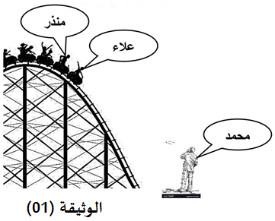
- املأ الجدول التالي بمتحرك أو ساكن.
بالنسبة | محمد | منذر | علاء
منذر
علاء
محمد
- متى نقول عن جسم أنه ساكن؟
- متى نقول عن جسم أنه متحرك؟
- أذكر مثال عن نسبية الحركة؟
- التمرين الثاني: (6 نقاط)
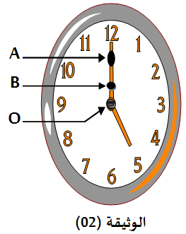
لدينا النقاط (O ، B ، A) من مؤشر (عقرب) الساعة و المشار إليهم في الوثيقة (02):
- ماهي الحالة الحركية للنقاط (O ، B ، A) بالنسبة لشخص واقف أمام الساعة و يراقب؟
O : ........................... B: ............................. A : ...............................
- ما نوع مسار النقطتين (B . A) بالنسبة لنفس الشخص؟
A : .............................. B : ................................
- ما نوع حركة مؤشر الساعة؟ علل اجابتك.
- الوضعية الادماجية: (8 نقاط)
يعمل رضا سائق لشاحنة نقل البضائع بمصنع النسيج بولاية غليزان، وأثناء انتقاله مع ابنه من المصنع إلى ميناء مستغانم . حيث قام ابنه برسم مخطط سرعة حركة الشاحنة منذ انطلاقها حتى وصولها إلى ميناء بدلالة الزمن كما هو موضح في الوثيقة (03).
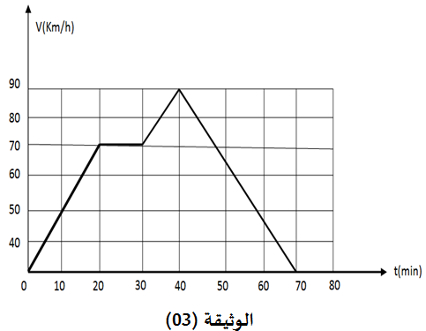
- ما هي أقصى سرعة وصلت إليها الشاحنة؟ وكم كان زمنها؟
- حدد مراحل حركة الشاحنة بدلالة الزمن و نوع السرعـــــــــــــــة
و طبيعة الحركة في كل مرحلة؟
المراحل | المجال الزمني | نوع السرعة | طبيعة الحركة
- قدّم نصائح للسائقين من أجل تفادي حوادث المرور.
انتهى، بالتوفيق ..

